目 录

绪论 ..- | 1 | -
第 1 章 总体方案设计 ..- | 2 | -
1.1. 基本功效 ..- | 2 | -
1.2. 构造设计 ..- | 2 | -
1.3. 功效原理的拟定 ..- | 3 | -
小结 ..- | 3 | -
第 2 章 电动机类型与参数的选择 ..- | 4 | -
2.1. 类型功率选择 ..- | 4 | -
2.2. 技术参数 ..- | 4 | -
小结 ..- | 5 | -
第 3 章 传动机构设计 ..- | 6 | -
3.1. 设计环节及参数选择 ..- | 6 | -
3.2. 多楔带带轮构造和尺寸选择 ..- | 9 | -
3.3. 带传动的张紧装置的选择 ..- | 11 | -
小结 ..- | 12 | -
第 4 章 外型构造设计 ..- | 13 | -
4.1. 基架的设计 ..- | 13 | -
4.2. 支架的设计 ..- | 14 | -
4.3. 前后罩 ..- | 16 | -
小结 ..- | 16 | -
第 5 章 前后滚筒 ..- | 17 | -
5.1. 轴承的计算 ..- | 17 | -
5.2. 轴构造的设计 ..- | 17 | -
5.3. 强度计算 ..- | 18 | -
5.4. 滚筒规定 ..- | 19 | -
小结 ..- | 20 | -
第 6 章 跑步板及跑步带设计 ..- | 21 | -
6.1. 跑步板 ..- | 21 | -
6.2. 跑步带 ..- | 21 | -
6.3. 跑带调节：两个螺栓调节法 ..- | 21 | -
6.4. 跑台润滑油的填加 ..- | 22 | -
小结 ..- | 23 | -
第 7 章 避震系统的设计 ..- | 24 | -
小结 ..- | 25 | -
第 8 章 多功效设计 ..- | 26 | -
8.1. 扭腰盘设计 ..- | 26 | -
8.2. 连接构造设计 ..- | 26 | -
8.3. 旋转构造设计 ..- | 27 | -
8.4. 仰卧起坐架的设计 ..- | 28 | -
小结 ..- | 29 | -
第 9 章 使用和维护 ..- | 30 | -

9.1. 跑步机的维护与保养 ..- | 30 | -
9.2. 如何使用跑步机 ..- | 30 | -
小结 ..- | 31 | -
致谢 ..- | 32 | -
参考文献 ..- | 33 | -

绪论
跑步是现在国际流行并被医学界和体育界予以高度评价的有氧健身运动，是保持一种人身心健康最有效、最科学的健身方式，也越来越受到大家爱慕。
户外长跑曾经是大众最喜闻乐见的运动形式，沿着林荫道呼吸着上午清新的空气，听着枝头的鸟鸣，既能愉悦身心，又可锻炼体魄。只是随着都市的大气变得污浊，生活节奏变得紧张，户外长跑变得不那么流行了，而跑步机则成了时下健身最热门的健身器械。跑步机不仅能够让我们免受汽车尾气之苦，也使我们能够选择自己方便的时间随时锻炼。
电动跑步机，又名电动跑台，是数年来国际流行的大众健身器材，通过电机带动跑带使人以不同的速度被动地跑步或走动。由于电动跑步机上的电子辅助装备功效非常多，锻炼者可体验不同的跑步环境，如平地跑、上坡跑、丘陵跑、变速跑等，个人能够根据自己的锻炼目的进行锻炼。跑步机在健身者运动时能显示出跑步时的速度、时间、心率、热量、节拍、距离等指标，使健身者能够随时根据本身的身体状况调节训练强度。
跑步机双面宽厚的跑带带给您草地般舒适感觉，马力强劲的电机带给您澎湃恒久的动力，敏捷的控制器配合芯片使您在跑步过程中随心所欲，结实的钢架以及防爆冲装置使您的安全尽在掌握。电跑使您在繁忙的工作之余仍然能够尽享运动的乐趣......

第1章 总体方案设计
  - 基本功效
跑步机的基本功效就是构建一条运动的跑道（跑步带），跑道的运动方向与运动者的跑动方向相反，但速度必须自动保持一致，这样就使得运动者能够在原地进行跑步锻炼了。实现跑步机的功效，对跑步带的驱动与速度控制：普通使用直流电动机驱动，直流电动机通过半导体功率器件，使用脉冲宽度控制（PWM）方式实现调速。
  - 构造设计
多功效电动跑步机重要由机架、电动机、可调电源、跑步皮带及仪表控制盘构成，其特性在于框架与支架垂直连接，前轴与后轴分别装在框架的两端，前滚筒与后滚筒分别用轴承套装在前后轴上，跑步皮带张紧绕装在前后滚筒上，跑步皮带下装有支撑跑步板，从动皮带轮紧装在前滚筒的一端，电动机、可调电源,安装在框架的前端，控制传感器装在电动机上，速度传感器安装在紧靠在从动皮带轮的框架上，皮带调节螺栓一端连接在电动机外壳的孔板上，另一端连接在焊接于框架前端的孔板上，跑步机扶手架安装于支架的顶端，仪表控制盘安装于扶手架上。传动方式采用带传动机构，传动级为一级。同时在支架上安有扭腰盘和伏地挺身架使机器实现其多功效性。
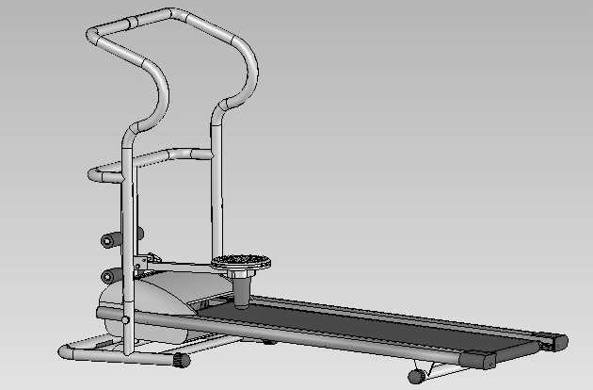

  - 功效原理的拟定
现在市场上比较常见的有传统跑步机和电动跑步机两种。传统跑步机，俗称“被动式跑步机”。 是我国上世纪 80 年代从国外引进健身观念时、为适应当时国情而开发的含有“中国特色”的过渡产物。它的动力来源是使用者通过本身臂部、膝部、踝关节的活动，推动跑步机而产生的运动。速度由运动者自己控制。这种运动方式，表面上看起来似乎能消耗更多的能量，但其造成的运动伤害也要比在大自然中跑步高出数倍。
据北医三院运动医学专家林共周博士解释：在公路上跑步，每跑 1000 米，每只脚就得撞击地面约 1000 次左右。而在传统跑步机上跑步，人体除本身重量产生的震荡外，脚踝、膝部和臀部的肌肉，特别是肌腱，还要额外承当向后的扭力来确保跑带向后运动。由于扭力过分集中在韧带、关节等几个核心受力部位，更容易使受力部位肌腱组织产生慢性疲劳，造成损伤。诸多传统跑步机使用者，发现自己越是认真锻炼，腿部就越跑越粗，关节也越练越没有力气。
传统跑步机并不适合患有脊椎软骨突出、膝关节炎、踝关节扭伤、骨肌腱炎、以及足底筋膜炎的人，由于长久的跑步可能会加重慢性扭伤的情形或加速膝关节的老化。
电动跑步机是健身房及家庭较高档的器材，这种跑步机能减轻传统训练对关节的冲击，避免运动受伤，比自然跑步有明显的优势。跑步时后脚跟先着地，顺着跑带方向运动。手脚模仿跑步的动作，前后挥舞，从而使全身肌肉得到均衡的锻炼。由于跑带的运动方向与脚步移动的方向一致，韧带部位的扭力就抵消了，跑起来非常舒适。康复者、小朋友、老年人也能够保持身体平衡，从而集中精力安心锻炼。如果增加运动量，能够加紧舞动手脚的速度。用电动跑步机能消除关节的负载，不仅能减肥健身，尚有益于受伤后身体的恢复。
它通过电机带动跑带使人以不同的速度被动地跑步或走动。由于被动地形成跑和走，从动作外形上看，几乎与普通在地面上跑或走同样，但从人体用力上看，在电动跑步机上跑、走比普通跑、走省去了一种蹬伸动作。正是这一点使每一种在电动跑步机上走跑的人感到十分轻松自如，可使人比普通跑步多跑 1／3 左右的路程，能量消耗也比普通走、跑为多。另外，由于电动跑步机上的电子辅助装备功效非常多，可体验不同的跑步环境。
小结
电动跑步机就是构造一条运动的跑带，使运动者在原地进行跑步锻炼。

第2章 电动机类型与参数的选择
  - 类型功率选择
当人在跑步机上跑步或走路时，跑步机所承载的重量是人体重的 0.8~2.5 倍，而马力就是在这样的载重量下，还能满足并维持所选择的速度，让人能够在跑步机上走

跑自如的驱动力。普通跑步机一种马力大概可提供 50~60 公斤的承载重量，但跑步带面积大小也和跑步机马力有相称直接的关系，跑步机的马力越大，能够带动的跑步带面积也越大， 因此衡量效率及安全性后， 普通建议， 家用跑步机合宜的持续 (continuous)马力应当最少 1.5 马力以上，如果家人的体重有超過 80 公斤，則应选
2.0 持续(continuous)馬力以上的跑步机。
此跑步机设计原则为 100 公斤，则电动跑步机用电动机—ZYT42（NEMA）型永磁直流电动机该型电动机系大功率跑步机中配套的专用驱动元件，经一定的电磁、构造派生解决也可合用于对应的机械装置中作为驱动元件。该电动机明显的特点：含有转速精度高，当人在跑步机上运动时，是一种冲击负载，该机在这种冲击负载作用下一转不差，保持同时转速，犹如在平地上同样感觉。体现在调速方便（可无级调速），调速范畴宽，低速性能（启动转矩大），运行平稳，噪音低，效率高。
  - 技术参数
型号 ZYT42/06 电压 220 VDC
功率 2.0 HP 电流不不不大于 9.8A
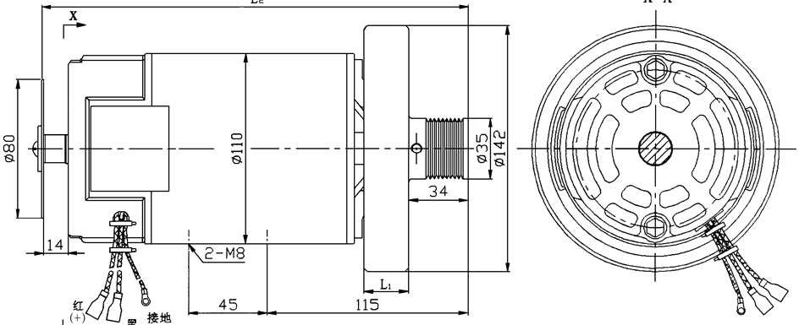
转速 3400±7% 转向 逆时针绝缘等级 F 级
图 2-1 电动机外型图
L1=28.5 L2=272

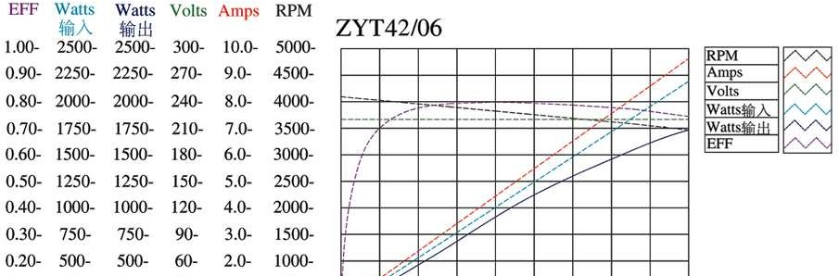
电动机特性曲线：

表 2-1 电动机特性曲线

小结
跑步机属于健康器材类产品,由于跑步机驱动电机必须满足多种体重的人来使用.普通使用跑步机的目的有两种:健身,减肥瘦身;如果是减肥瘦身的人来使用,由于身体较肥胖,跑不快,因此驱动电机的低速必须转矩大才干使用.相反的,健身的人跑步快,但是重量轻,因此高速时的转矩需求较小;跑步机必须满足家庭组员每一种人都能使用,因此调速范畴要广阔,低速转矩要大,才干满足不同重量的人.
现在跑步机使用的驱动装置以直流有刷电机为多,优点是价格便宜

第3章 传动机构设计

工作机构类型选择带传动,属于定传动比匀速转动机构。带传动含有构造简朴，成本低廉 能缓和载荷冲击，运行平稳，无噪声，过载时将引发带在带轮上打滑，因而可避免其它零件的损坏，含有过载保护作用

  - 设计环节及参数选择
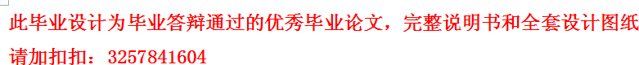


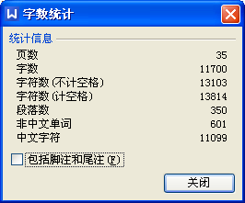
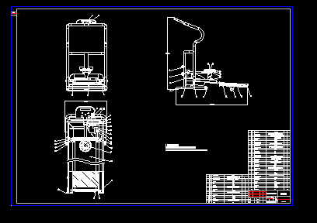

图 3-1 多楔带

根据计算
跑步机传动机构选择 12PJ450 多楔带

  - 多楔带带轮构造和尺寸选择

规定

质量小；构造工艺性好；无过大的锻造内应力；质量分均匀，转速高时要通过动平衡 ；轮槽工作面要精细加工（表面粗糙度普通为 3.2），以减少带的磨损；各槽的尺寸和角度应保持一定的精度，以使载荷分布较为均匀等。

材料
带轮的材料重要采用铸铁，惯用材料的牌号为 HT150 或 HT200；转速较高时宜采用铸钢（或用钢板冲压后焊接而成）；小功率时可用铸铝或塑料。

构造设计

带轮由轮缘，轮辐和轮毂三部分构成

- 实心式：带轮基准直径不大于 3d(d 为轴的直径)时

- 腹板式：带轮基准直径不大于 300～350mm 时

- 轮幅式：带轮基准直径不不大于 300～350mm 时

带轮的构造设计重要是根据带轮的基准直径选择构造形式，并根据带的型号及根数拟定轮缘宽度，根据带的型号拟定轮槽尺寸

则小带轮 D=33.5 选用实心式，大带轮 D=63 选用腹板式小带轮随电机一起购置。规格：P12PJ33.5
以跑步机大带轮 P12PJ63 为例拟定其构造和尺寸：

规定带轮每毫米有效直径的轮槽轴向圆跳动公差值为 0.002mm.轮槽表面粗糙度 Ra 的最大允许值为 3.2。槽距 e=2.34±0.03 槽角α=40º±0.5º 楔顶圆角半径 r_{b,最小值为 0.2，槽底圆弧半径 rt} 最大值为 0.4，检查用圆球或圆柱直径 d_{b}=1.5±0.01,2X公称值为 0.23，2N 最大值 1.22，f 最小值为 1.8，有效线差公称值￡_{e}=1.2 径向跳动公差 0.25，槽间直径差值最大 0.16。n 槽数为 12 。
带轮宽=11*2.34+1.8*2
=29.34MM

  - 带传动的张紧装置的选择
传动中心不可变时，采用张紧轮
传动中心可调时，采用滑轨+螺旋或者浮动轴。

3.3.1.

表 3-1 张紧装置

本跑步机中心距是可调的：

a=a₀+(L_{e}- L_{e0})/2
=150-1.48
=148.52mm

则 a₁=153.52mm a₂=140.52mm
范畴在 140.52---153.52 之间，则通过螺栓的前后移动来调节电机的前后移动，从而实现带的调紧和放松。

小结
多楔带适于传递功率较大而又规定构造紧凑的场合，特别能适应带轮直径小的传动。

  - 基架的设计

第4章 外型构造设计

为了确保整个系统的稳定性和减震系统的有效性，基架全部采用焊接构造。基架的设计是整个设计的基础，也是其它设计的基准。支架，滚筒的选择，以及前后 ABS塑料罩等等，都是根据基架的尺寸和形状设计的，因此设计开始首先考虑基架的设计，进行样式，构造，尚有尺寸的拟定。重要是通过调研，看现有市场上的跑步机的基架构造的流行设计，在此基础上进行自己产品的开发，少走弯路，紧跟市场，在尺寸的拟定方面参考了人体运开工学推算，45cm 宽 X130cm 跑带面积，以此确保给人以足够的运动面积，为重要数据展开对基架的设计，再考虑电机的尺寸，传动机构带传动的中心距离，电机的安装，前后滚筒的位置，PWM 调速电源的安装位置，以及传感器安装位置的预留等等，设计了上图的基架，在设计中特意将两边框设计了足够的宽度，以此为锻炼过程中短暂的休息提供两脚踩放的位置，另外也为万一跑步机失灵发生意外，人可快速两脚分开脱离旋转的跑带，提供足够的安全踩放位置。

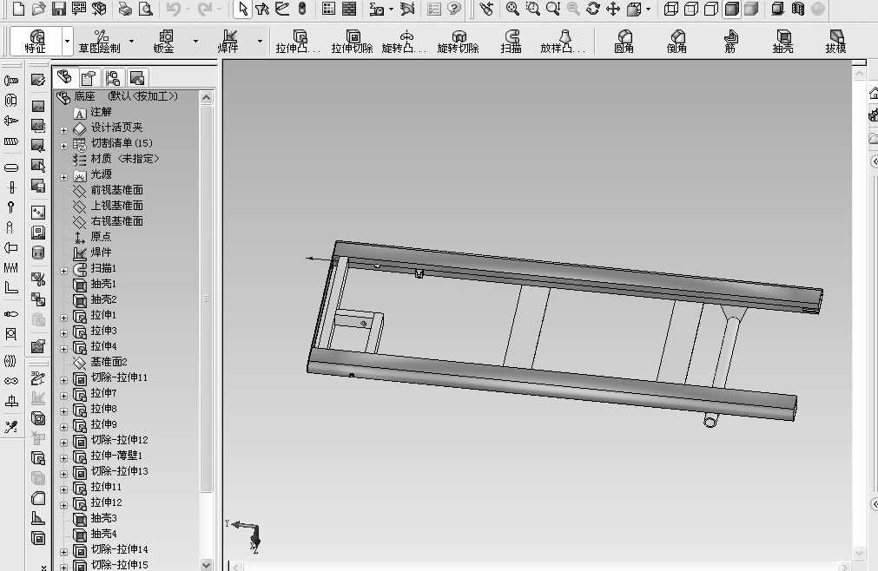

图 4-1 基架

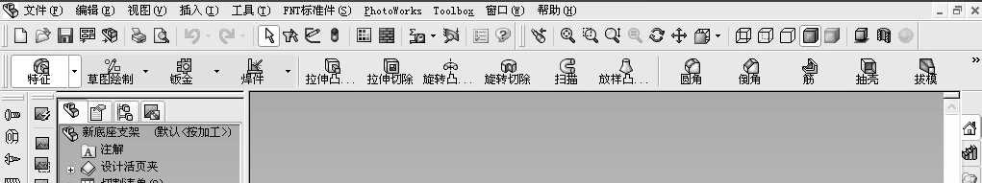
  - 支架的设计
支架设计分为上下两部分通过插拔的形式安装和拆卸，目的是包装时节省空间，材料采用空心钢管，连接为焊接，确保稳定性。支架涉及扶手，仪表安装
辅助支架，扭腰盘连接处等，仰卧起坐架直接焊接于辅助连杆上。与基架的连接采用螺栓连接，方便位置的调节和拆装。底部安有橡胶垫和尾套，确保平衡，最重要的是实现减震的二级缓冲。

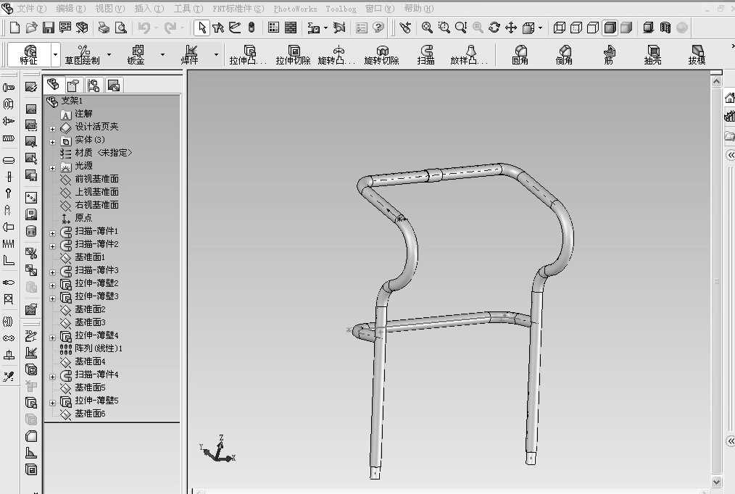

图 4-2 上支架

以上内容仅为本文档的试下载部分，为可阅读页数的一半内容。如要下载或阅读全文，请访问：https://d.book118.com/178073107107006041

